Report

Linear Algebra

HOMEWORK 3

박 철 수 교수님

(월5, 수6)

컴퓨터정보공학부

2019202052

김호성

<the comments to all the lines in Korean>

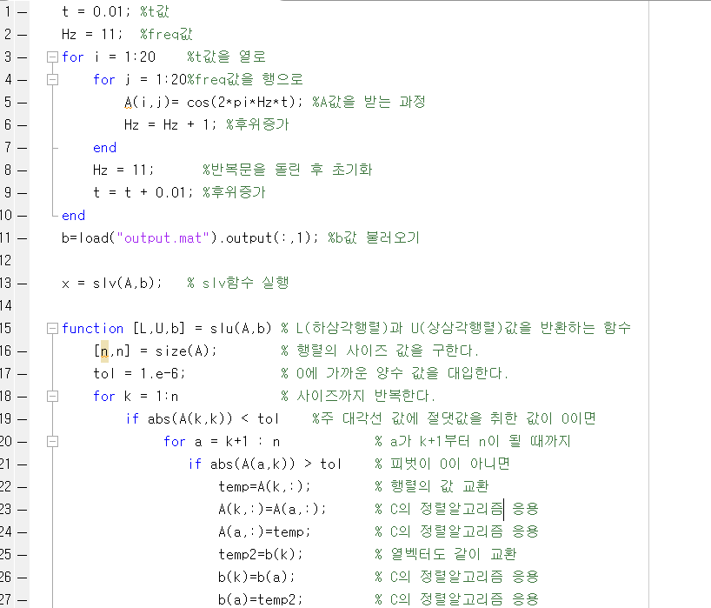

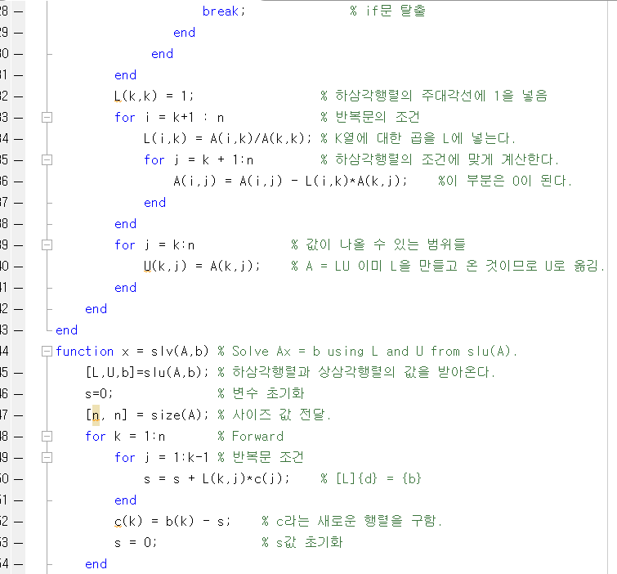

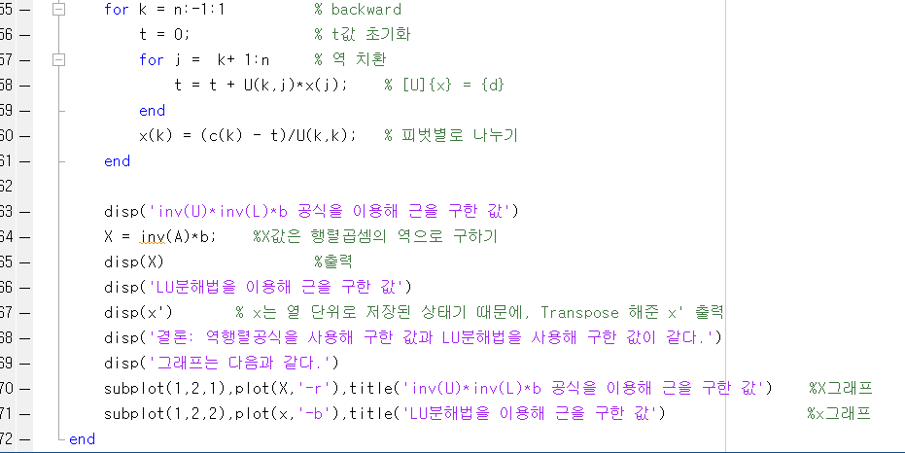

<resulting screen>

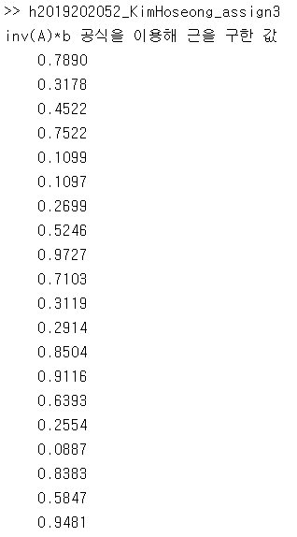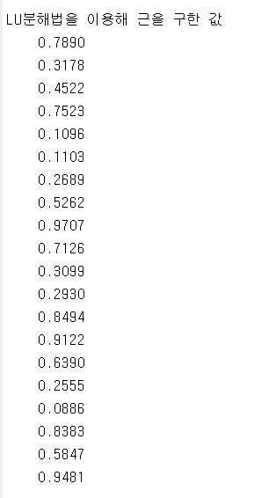

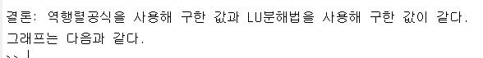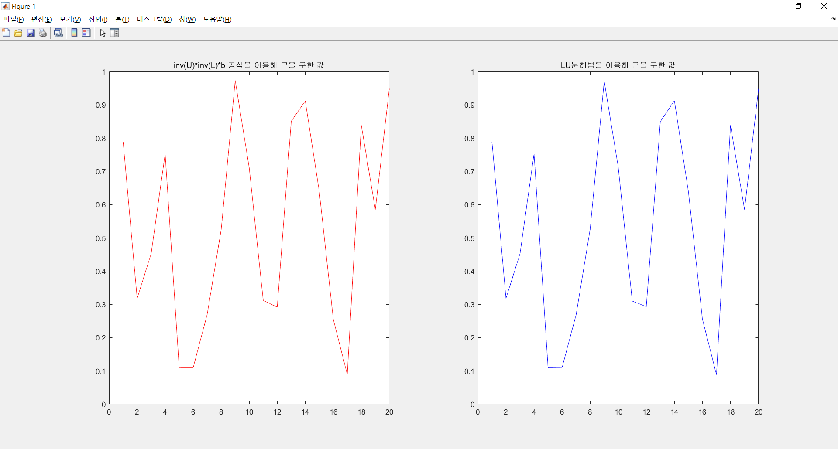

<explanation of the algorithm >

정현파 신호를 분석해보자.

단, t는 0.01부터 0.2까지 0.01씩 증가하는 20개의 데이터이며, freq는 11부터 30까지 1씩 증가하는 데이터이다. 정현파의 식은 다음과 같다. Cos(2\*pi\*freq\*t)

우선 행과 열의 길이가 20씩, 즉 미지수의 개수가 20이고 식도 20 각 식에 대응되는 값도 20개인 행렬식과 열벡터가 주어진다. 행렬의 경우에는 t값과 freq값으로 인해 만들어지는데 여기서 하나의 식 안에서는 Hz값이 바뀌어야 한다. (output그래프 참조)

즉 A값을 받는 코드는 아래 사진과 같다.

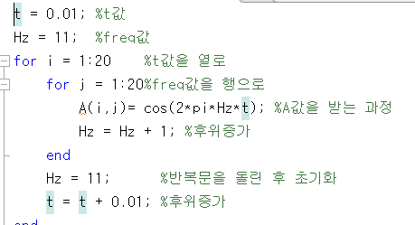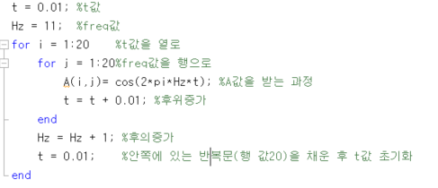

열 벡터는 output으로 주어지는 20개의 값이 있는데, 그 파일을 코드의 11번째 줄인 [b = load(“output.mat”).output(:,1); %b값 불러오기]로 불러 온다. 이후 2번째 과제에서 구현한 slu함수와 slv함수를 이용한다. 문제에서 선형 역 문제 접근 방식으로 흡수율 20가지의 값을 찾으라고 되어 있는데, 이는 Ax = B 일 때, x = A^-1 \* b이다. (A는 우리가 만들어준 20\*20 사이즈의 행렬, b = output으로 받은 열 벡터) 또, 이 값을 LU분해법으로 구한 값과 비교하라고 되어 있는데, 여기서 접근한 방식은 다음과 같다.

0. 2차 과제에서 설명했던 것들은 설명에 생략하고, 2차 과제의 코드를 가져온다.

1. 2차 과제에서의 문제는 slv함수 내에서 slu함수를 통해 L(하삼각행렬), U(상삼각행렬) 값을 반환 받았다. 즉 slv함수가 끝나기 직전 부분에는 L(하삼각행렬), U(상삼각행렬), x(구한 값), A(우리가 만들어준 20\*20사이즈의 행렬), b(열 벡터 = output) 값이 전부 살아있는 상태이다.

2. slv함수내에서 X = inv(U)\*inv(L)\*b라는 코드로 행렬 곱셈의 역 문제 방식으로 근을 구한 후 X값을 출력한다.

2. slv함수 내에서 LU분해법을 이용해 근을 구한 후 x값을 출력한다.

3. slu함수와 slv함수를 비교한 결과 x값과 X값은 값이 같다. (오차범위가 생길 수도 있으나 이는 matlab내부에서 소수점을 몇 번째 자리까지 입력 받는 지에 따라 생기며, 이 값은 무시할 수 있을 만큼 아주 작다.)

4. X그래프와 x그래프를 그려 두개의 그래프가 동일하게 생겼는 지 확인한다.

<arrangement>

disp = 출력

plot = 그래프를 출력해주는 함수

inv = 역행렬을 구해주는 함수